苏州大学实验报告
院、系 | 计算机学院 |  | 年级专业 |  | 23软件工程 |  | 姓名 | 朱金涛 | 学号 | 2327406014
课程名称 |  | 编译原理 |  |  |  |  |  |  | 成绩
指导教师 |  | 王中卿 |  | 同组实验者 |  | 无 |  | 实验日期 | 2025年3月23日

实 验 名 称 | 实验2

- 实验目的
①巩固正则表达式的运用，增加熟练度
②了解并学习Latex的语法
③学会如何将Latex转为HTML格式，继而转为PDF文件（学习Python中html2pdf库）
- 实验内容
将给定的LaTex文件（example.tex）转换为PDF文件，流程如下：
- 基于正则表达式将LaTex源文件进行解析
- 将解析结果构建为HTML字符串
- 通过pyfPDF生成pdf
需完成以下标记的解析如下标记：
- document
- title
- abstract
- section
- subsection
- itemize/item
- tabular
- emph
- textbf
- 实验步骤和结果
1. 定义一些基本的正则表达式匹配文本的函数，以便后续节省代码量，使代码更精简。
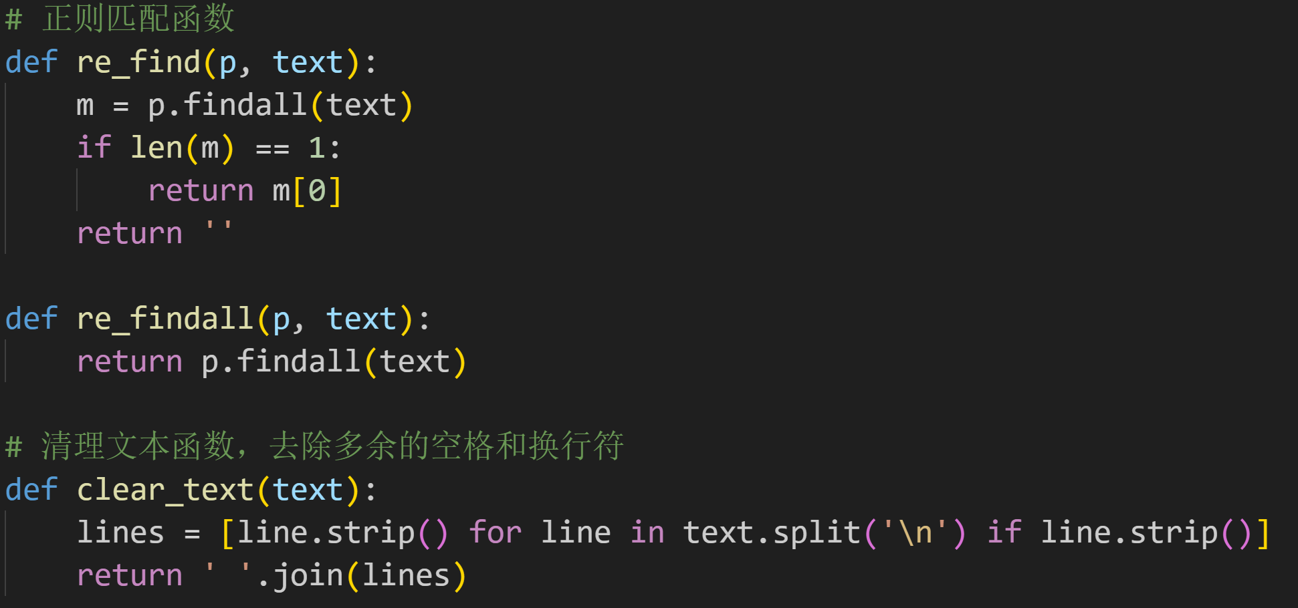
2. 定义函数，用于读取example.tex文件内容
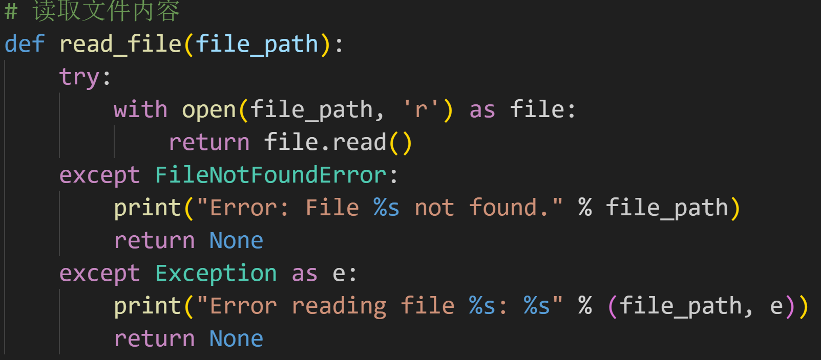
3. 接下来是运用正则表达式对tex文件里的文本的相应板块（例如：title）进行分别匹配
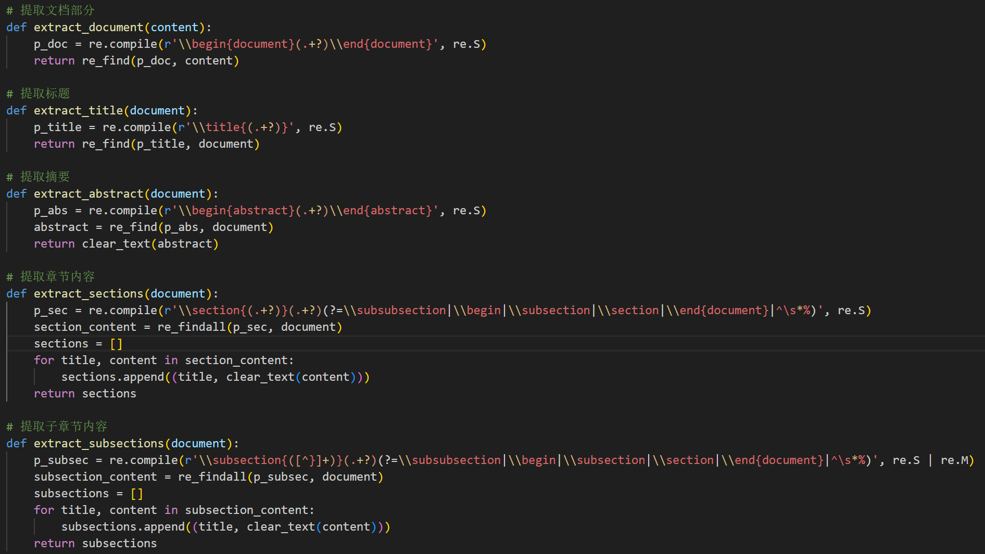
4. `itemize`环境处理：`process_itemize`函数通过正则表达式从LaTeX内容中提取`itemize`环境下每个`\item`的命令和描述信息。`itemize_to_html`函数对这些信息进行特殊字符处理、去除注释等操作，将其转换为HTML无序列表格式，以便在网页展示。
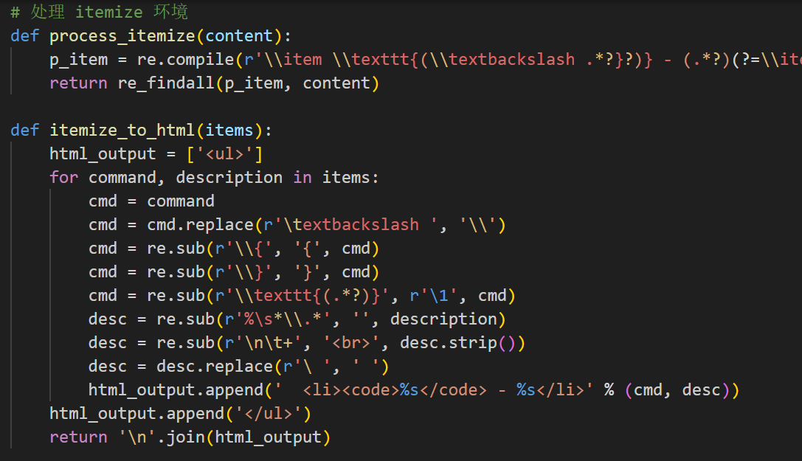
`tabular`环境处理：`process_tabular`函数利用正则表达式匹配`tabular`环境内容，提取表格样式和表格内的命令、参数及级别信息。`tabular_to_html`函数根据这些信息，将LaTeX列对齐样式映射为HTML样式，处理命令和参数后生成HTML表格，实现LaTeX `tabular`环境到HTML表格的转换。
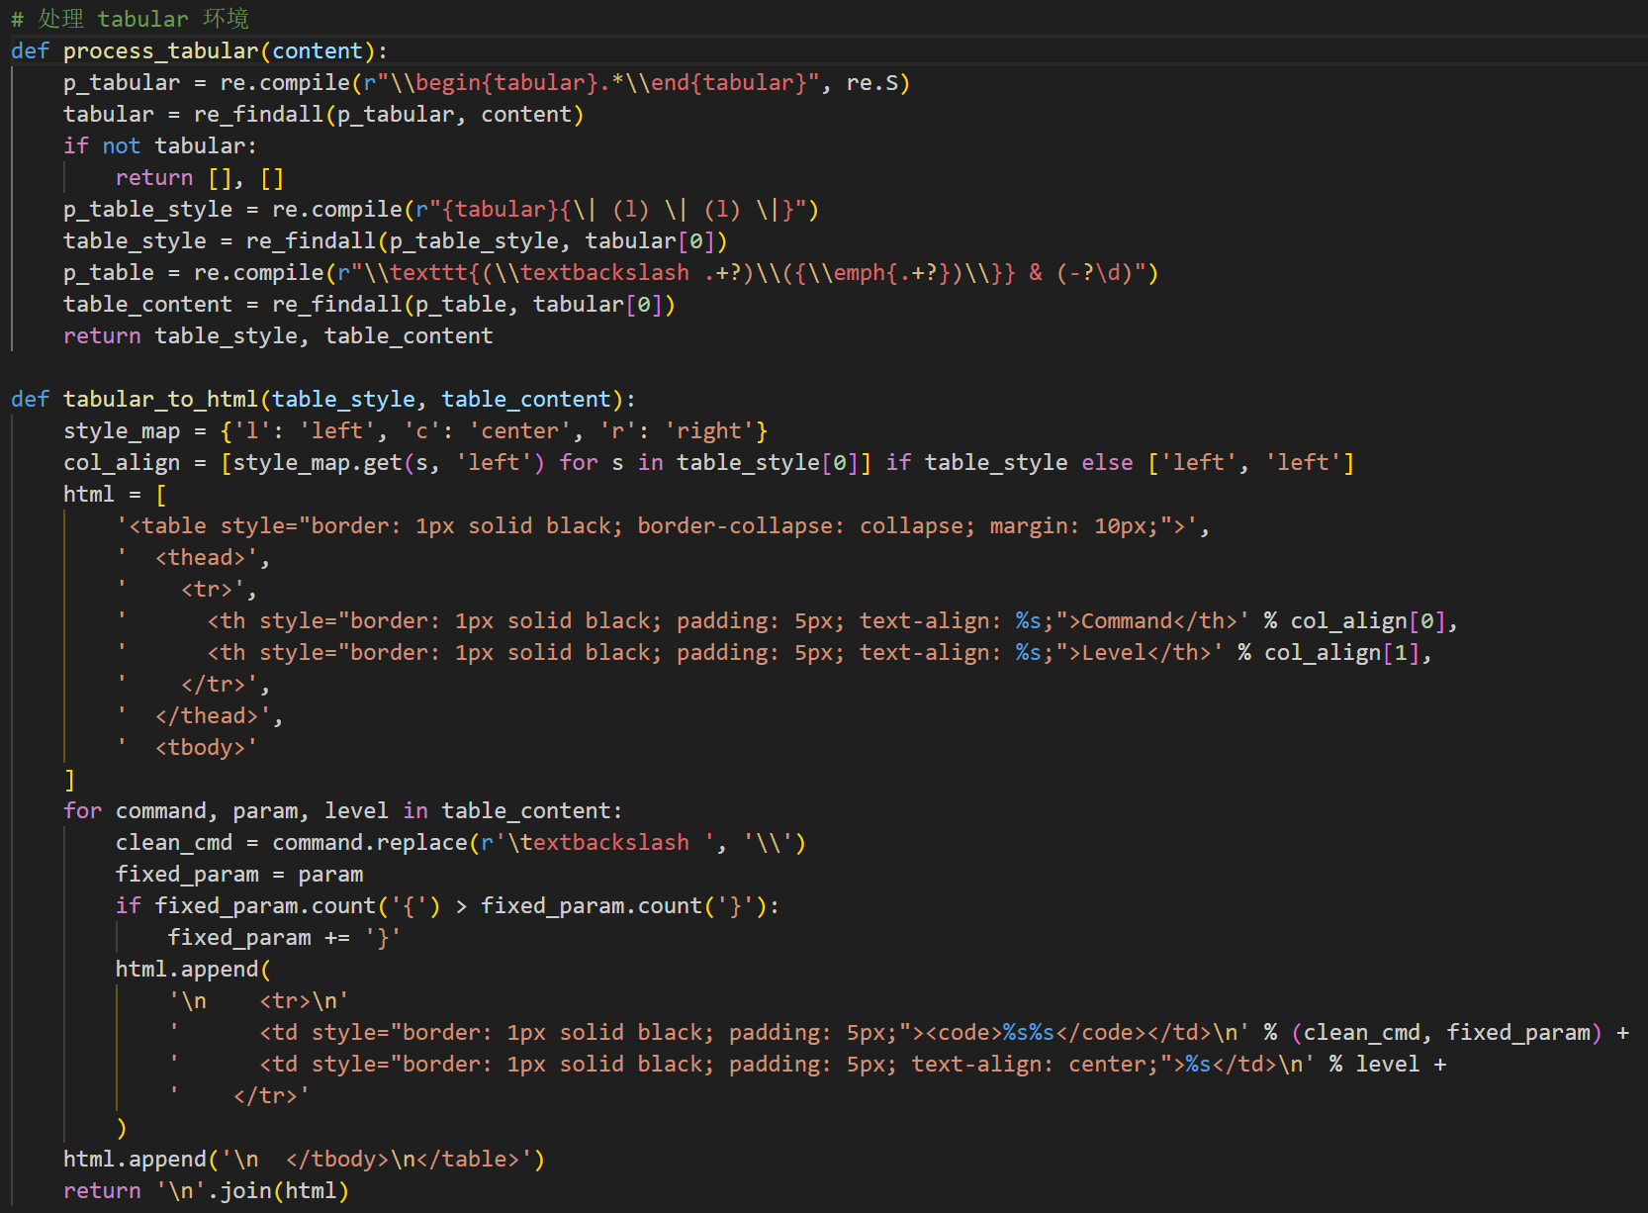
5. 生成html
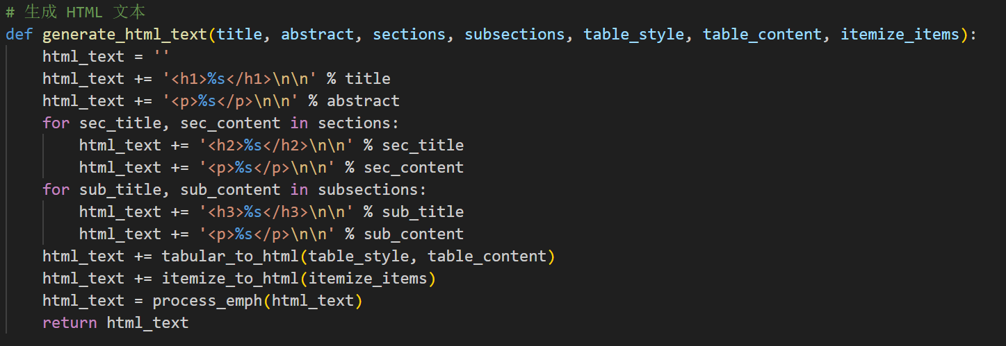
6. 实验结果：运行程序后，若 example.tex 文件存在且格式正确，会在当前目录下生成 output.html 文件，并输出 "HTML file generated successfully."。打开 output.html 文件，可看到从 LaTeX 文档中提取的标题、摘要、章节、子章节、表格和列表信息以 HTML 格式展示。
- 实验总结
通过本次实验，成功实现了 LaTeX 文档到 HTML 文档的转换。在实验过程中，深刻体会到了正则表达式在文本处理中的强大功能，同时也学习到了如何使用 Python 进行文件操作和字符串处理。然而，该程序还存在一些局限性，例如正则表达式的匹配规则可能无法处理所有复杂的 LaTeX 语法，对于一些特殊的环境和标记可能无法正确解析。以及因为我的python版本过高问题，缺少html2pdf的必要库，无法直接编程实现生成pdf，但是我借助网站实现了转换。在未来的学习中，可以进一步优化正则表达式，提高程序的健壮性和兼容性。此外，还可以考虑将生成的 HTML 文件转换为 PDF 文件，实现更完整的文档转换流程。

